Universidad de Guadalajara
Centro Universitario de Ciencias Exactas e Ingenierías
Ingeniería informática


Algoritmos metaheurísticos

Reporte de Práctica: Optimización con Enjambre de Partículas (PSO)
Actividad 5 : Implementación del PSO
Minimización: Funciones de Rosenbrock y Michalewicz

Ángel Jean Fernández Argoul

1. INTRODUCCIÓN
En el campo de la computación evolutiva, las metaheurísticas de enjambre simulan el comportamiento colectivo de grupos de individuos que intercambian información para resolver problemas de optimización global. El conocimiento emerge de la interacción local entre agentes simples, sin una coordinación centralizada. En este reporte, se analiza el algoritmo Particle Swarm Optimization (PSO), el cual se basa en el movimiento de partículas que "vuelan" por un espacio de búsqueda multidimensional buscando el punto de menor costo o fitness.

2. OBJETIVO
Implementar el algoritmo de Enjambre de Partículas (PSO) para encontrar el mínimo global de las funciones de prueba Rosenbrock y Michalewicz. Analizar la convergencia del algoritmo y presentar la evolución gráfica del enjambre desde la población inicial hasta la final.

3. MARCO TEÓRICO
El algoritmo PSO se basa en el movimiento de un conjunto de soluciones candidatas (partículas) que ajustan su trayectoria iterativamente. Según los apuntes de clase, los componentes que guían a la partícula son:
- Inercia (ω): Controla qué tanto se mantiene el movimiento previo. Un decaimiento lineal de 0.9 a 0.4 favorece la exploración inicial y la explotación final.
- Componente Cognitivo (pbest): La atracción hacia el mejor resultado histórico de la propia partícula (Nostalgia).
- Componente Social (sbest): La atracción hacia el mejor resultado descubierto por el vecindario de la partícula.

3.1 Ecuaciones Matemáticas
El sistema se rige por las siguientes fórmulas de actualización en cada dimensión:
Ecuación de Velocidad:
Vi=ω⋅Vi+ϕc(pbest−Xi)+ϕs(sbest−Xi)
Ecuación de Posición:
Xi=Xi+Vi
Donde los factores de atracción ϕc y ϕs son números pseudoaleatorios calculados como rand(0,2.05) para garantizar estocasticidad.

4. DESARROLLO (CÓDIGO COMENTADO)
Para solucionar el estancamiento prematuro, se implementó un vecindario dinámico. Las partículas eligen a sus vecinos en tiempo real basándose en distancias de fitness, en lugar de usar un vecindario físico estático.

// --- PASO: Vecindario Dinámico basado en Fitness ---
// Esta función permite que las partículas se comuniquen con individuos
// que tengan un desempeño similar, mejorando la diversidad.
int mejor_vecino_dinamico(int i) {
// Usamos un vector de pares para guardar la [Distancia en Fitness, Indice]
vector<pair<double, int>> distancias;
for (int j = 0; j < n_part; j++) {
if (i == j) continue; // No compararse consigo misma
// Calcular qué tan similar es el fitness de la partícula j al de la i
double dist_fitness = abs(enjambre[i].fitness - enjambre[j].fitness);
distancias.push_back({dist_fitness, j});
}
// Ordenar de menor a mayor distancia (los primeros son los más parecidos)
sort(distancias.begin(), distancias.end());

int mejor = i;
double val = enjambre[i].pbest_val;

// Evaluar solo a los 'k' vecinos dinámicos más parecidos en fitness
for (int v = 0; v < k_vecinos; v++) {
int j = distancias[v].second;
if (enjambre[j].pbest_val < val) {
val = enjambre[j].pbest_val;
mejor = j;
}
}
return mejor;
}

5. RESULTADOS
- Gráfica de Convergencia (Rosenbrock y Michalewicz): Muestra cómo el mejor individuo de cada generación desciende rápidamente hacia el óptimo.

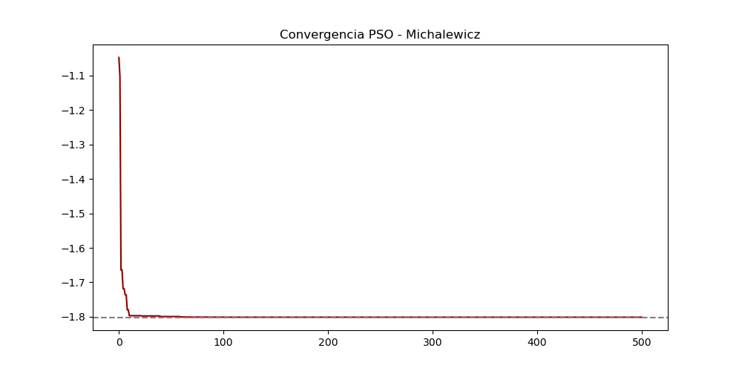

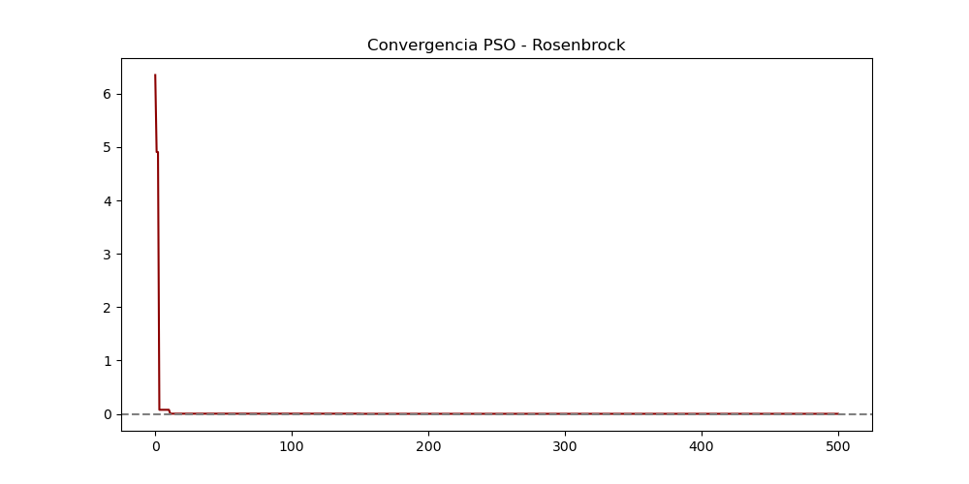

- Representación Gráfica (Generaciones 0, 250 y 500): Visualiza a la población inicial dispersa, la población intermedia agrupándose, y la población final concentrada exactamente sobre la estrella que representa el mínimo global.
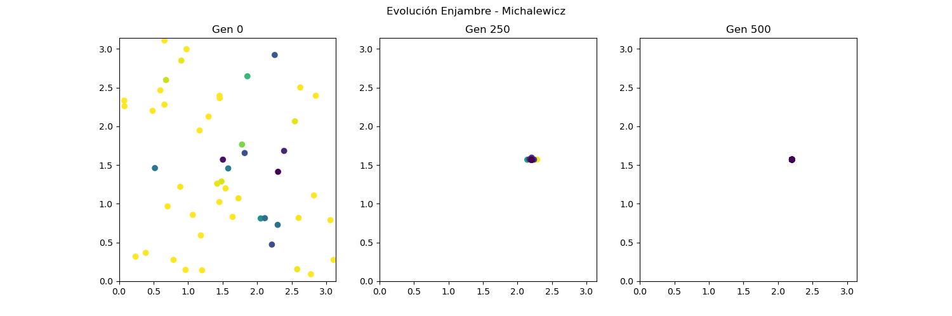

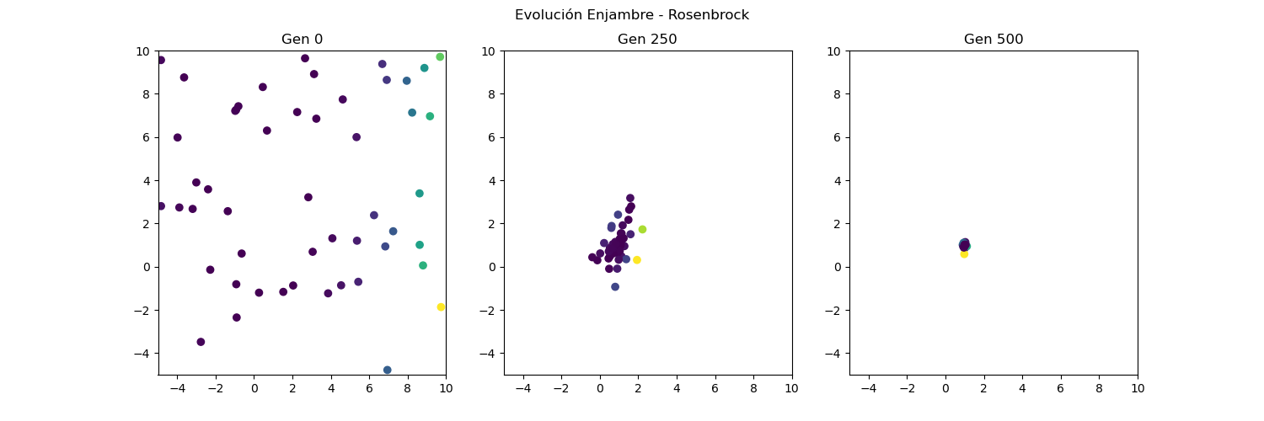

6. CONCLUSIONES
La implementación del algoritmo PSO logró resultados excelentes para ambas funciones. En Rosenbrock, el enjambre logró converger de manera consistente al mínimo global de 0.0000 a pesar del estrecho valle curvo de la función. En Michalewicz, el algoritmo alcanzó el óptimo de −1.8013 evadiendo con éxito la trampa de los valles adyacentes de alta frecuencia.
El éxito del programa radicó en dos controles vitales:
- Limitar explícitamente la velocidad máxima (Vmax​) al 20% del espacio de búsqueda evitó la explosión del enjambre.
- El uso de la inercia lineal decreciente (0.9→0.4) balanceó la necesidad de una búsqueda agresiva al comienzo con un afinamiento milimétrico al final de la ejecución.

7. Resto del código
C++ :
#include <iostream>
#include <vector>
#include <cmath>
#include <random>
#include <algorithm>
#include <fstream>
#include <string>
#include <iomanip>
#include <limits>

using namespace std;

const double PI = 3.141592653589793;

struct Particula {
vector<double> pos;
vector<double> vel;
vector<double> pbest_pos;
double pbest_val;
double fitness;
};

// --- Funciones Objetivo ---
double rosenbrock(const vector<double>& x) {
double res = 0.0;
for (int i = 0; i < (int)x.size() - 1; i++) {
double a = x[i + 1] - x[i] * x[i];
double b = 1.0 - x[i];
res += 100.0 * a * a + b * b;
}
return res;
}

double michalewicz(const vector<double>& x) {
const int m = 10;
double res = 0.0;
for (int i = 0; i < (int)x.size(); i++) {
double sin_xi = sin(x[i]);
double arg = (i + 1) * x[i] * x[i] / PI;
res -= sin_xi * pow(sin(arg), 2 * m);
}
return res;
}

class PSO {
private:
int n_part, dims, iters, k_vecinos;
double w, w_max, w_min, c1, c2, v_max, lim_inf, lim_sup;
vector<Particula> enjambre;
mt19937 motor;
vector<double> gbest_pos;
double gbest_val;
double (*func_obj)(const vector<double>&);
string nombre_func;

public:
PSO(int particulas, int dimensiones, int iteraciones, double inf, double sup, double (*f)(const vector<double>&), string nombre, int k = 3) {
n_part = particulas; dims = dimensiones; iters = iteraciones;
lim_inf = inf; lim_sup = sup; func_obj = f; nombre_func = nombre; k_vecinos = k;
w_max = 0.9; w_min = 0.4; c1 = 2.05; c2 = 2.05;
v_max = 0.20 * (lim_sup - lim_inf);
gbest_val = numeric_limits<double>::max();
random_device rd; motor = mt19937(rd());
}

void inicializar() {
uniform_real_distribution<double> dist_pos(lim_inf, lim_sup);
uniform_real_distribution<double> dist_vel(-v_max, v_max);
enjambre.resize(n_part);
for (int i = 0; i < n_part; i++) {
enjambre[i].pos.resize(dims); enjambre[i].vel.resize(dims); enjambre[i].pbest_pos.resize(dims);
for (int d = 0; d < dims; d++) {
enjambre[i].pos[d] = dist_pos(motor);
enjambre[i].vel[d] = dist_vel(motor);
}
enjambre[i].fitness = func_obj(enjambre[i].pos);
enjambre[i].pbest_pos = enjambre[i].pos;
enjambre[i].pbest_val = enjambre[i].fitness;
if (enjambre[i].fitness < gbest_val) {
gbest_val = enjambre[i].fitness; gbest_pos = enjambre[i].pos;
}
}
}

// ---------------------------------------------------------------------
// Vecindario Dinámico basado en Fitness
// ---------------------------------------------------------------------
// --- PASO: Vecindario Dinámico basado en Fitness ---
// Esta función permite que las partículas se comuniquen con individuos
// que tengan un desempeño similar, mejorando la diversidad.
int mejor_vecino_dinamico(int i) {
// Usamos un vector de pares para guardar la [Distancia en Fitness, Indice]
vector<pair<double, int>> distancias;
for (int j = 0; j < n_part; j++) {
if (i == j) continue; // No compararse consigo misma
// Calcular qué tan similar es el fitness de la partícula j al de la i
double dist_fitness = abs(enjambre[i].fitness - enjambre[j].fitness);
distancias.push_back({dist_fitness, j});
}
// Ordenar de menor a mayor distancia (los primeros son los más parecidos)
sort(distancias.begin(), distancias.end());

int mejor = i;
double val = enjambre[i].pbest_val;

// Evaluar solo a los 'k' vecinos dinámicos más parecidos en fitness
for (int v = 0; v < k_vecinos; v++) {
int j = distancias[v].second;
if (enjambre[j].pbest_val < val) {
val = enjambre[j].pbest_val;
mejor = j;
}
}
return mejor;
}
// ---------------------------------------------------------------------

void actualizar_enjambre(int gen) {
w = w_max - (w_max - w_min) * (double)gen / (double)iters;
uniform_real_distribution<double> dist_r(0.0, 1.0);
for (int i = 0; i < n_part; i++) {
// Llamamos a la nueva función dinámica
int idx_sbest = mejor_vecino_dinamico(i);
vector<double>& sbest = enjambre[idx_sbest].pbest_pos;
for (int d = 0; d < dims; d++) {
double phi_c = c1 * dist_r(motor), phi_s = c2 * dist_r(motor);
enjambre[i].vel[d] = w * enjambre[i].vel[d] + phi_c * (enjambre[i].pbest_pos[d] - enjambre[i].pos[d]) + phi_s * (sbest[d] - enjambre[i].pos[d]);
enjambre[i].vel[d] = max(-v_max, min(v_max, enjambre[i].vel[d]));
enjambre[i].pos[d] += enjambre[i].vel[d];
if (enjambre[i].pos[d] < lim_inf) { enjambre[i].pos[d] = lim_inf; enjambre[i].vel[d] *= -0.5; }
if (enjambre[i].pos[d] > lim_sup) { enjambre[i].pos[d] = lim_sup; enjambre[i].vel[d] *= -0.5; }
}
enjambre[i].fitness = func_obj(enjambre[i].pos);
if (enjambre[i].fitness < enjambre[i].pbest_val) { enjambre[i].pbest_val = enjambre[i].fitness; enjambre[i].pbest_pos = enjambre[i].pos; }
if (enjambre[i].fitness < gbest_val) { gbest_val = enjambre[i].fitness; gbest_pos = enjambre[i].pos; }
}
}

void ejecutar() {
string ffit = "../results/csv/fit_" + nombre_func + "_PSO.csv";
string fpob = "../results/csv/pob_" + nombre_func + "_PSO.csv";

ofstream f_fit(ffit); ofstream f_pob(fpob);
f_fit << "Gen,MejorFitness\n"; f_pob << "Gen,X,Y,Fitness\n";

inicializar();
for (int i = 0; i < n_part; i++) f_pob << "0," << enjambre[i].pos[0] << "," << enjambre[i].pos[1] << "," << enjambre[i].fitness << "\n";
f_fit << "0," << gbest_val << "\n";

for (int g = 1; g <= iters; g++) {
actualizar_enjambre(g);
f_fit << g << "," << gbest_val << "\n";
if (g == iters / 2 || g == iters) {
for (int i = 0; i < n_part; i++) f_pob << g << "," << enjambre[i].pos[0] << "," << enjambre[i].pos[1] << "," << enjambre[i].fitness << "\n";
}
}
f_fit.close(); f_pob.close();
cout << "[" << nombre_func << "] Mejor: " << fixed << setprecision(8) << gbest_val << endl;
}
};

int main() {
system("mkdir -p ../results/csv ../results/plots");

cout << "--- Ejecutando PSO (Vecindario Dinamico basado en Fitness) ---" << endl;
PSO pso_rosen(50, 2, 500, -5.0, 10.0, rosenbrock, "Rosenbrock", 4);
pso_rosen.ejecutar();

PSO pso_micha(50, 2, 500, 0.0, PI, michalewicz, "Michalewicz", 4);
pso_micha.ejecutar();

cout << "Generando graficas..." << endl;
system("python3 ../src/graficar_pso.py");

return 0;
}
Python (Gráficas) :
import pandas as pd
import matplotlib.pyplot as plt
import os

# Configuración de carpetas
CSV_DIR = "../results/csv/"
PLOT_DIR = "../results/plots/"
os.makedirs(PLOT_DIR, exist_ok=True)

config = {
"Rosenbrock": {"opt": 0.0, "coords": (1.0, 1.0), "lim": (-5, 10)},
"Michalewicz": {"opt": -1.8013, "coords": (2.20, 1.57), "lim": (0, 3.1416)}
}

def graficar(func):
fit_path = os.path.join(CSV_DIR, f"fit_{func}_PSO.csv")
pob_path = os.path.join(CSV_DIR, f"pob_{func}_PSO.csv")
if not os.path.exists(fit_path): return

# 1. Convergencia
df_fit = pd.read_csv(fit_path)
plt.figure(figsize=(10, 5))
plt.plot(df_fit['Gen'], df_fit['MejorFitness'], color='darkred')
plt.axhline(y=config[func]["opt"], color='gray', linestyle='--')
plt.title(f'Convergencia PSO - {func}')
plt.savefig(os.path.join(PLOT_DIR, f"Conv_{func}.png"))
plt.close()

# 2. Enjambre
df_pob = pd.read_csv(pob_path)
gens = sorted(df_pob['Gen'].unique())
fig, axes = plt.subplots(1, 3, figsize=(15, 5))
for i, g in enumerate(gens):
data = df_pob[df_pob['Gen'] == g]
axes[i].scatter(data['X'], data['Y'], c=data['Fitness'], cmap='viridis')
axes[i].set_title(f"Gen {g}")
axes[i].set_xlim(config[func]["lim"])
axes[i].set_ylim(config[func]["lim"])
plt.suptitle(f'Evolución Enjambre - {func}')
plt.savefig(os.path.join(PLOT_DIR, f"Pob_{func}.png"))
plt.close()

if __name__ == "__main__":
graficar("Rosenbrock")
graficar("Michalewicz")
print("Graficas guardadas en ../results/plots/")

8. REFERENCIAS
- Wikipedia https://en.wikipedia.org/wiki/Particle_swarm_optimization
- https://www.geeksforgeeks.org/machine-learning/particle-swarm-optimization-pso-an-overview/
- Apuntes de clase

